**BỘ GIÁO DỤC VÀ ĐÀO TẠO**

**TRƯỜNG ĐẠI HỌC SƯ PHẠM KỸ THUẬT TP.HỒ CHÍ MINH**

**KHOA ĐÀO TẠO CHẤT LƯỢNG CAO**

**MÔN HỌC: TƯƠNG TÁC NGƯỜI MÁY**

**ĐỀ TÀI: XÂY DỰNG WEBSITE QUẢN LÍ ĐẶT TOUR DU LỊCH**

|  |  |
| --- | --- |
| **Giảng viên hướng dẫn:** | **THS. NGUYỄN THIÊN BẢO** |
| **Nhóm thực hiện:** | **Nhóm 8** |
| **Họ tên sinh viên:** | **Bùi Lê Quốc Hưng - 19110220**  **Bùi Trọng Nghĩa - 19110246**  **Nguyễn Văn Tín - 19110298** |
| **Chuyên ngành:** | **CÔNG NGHỆ PHẦN MỀM** |
| **Lớp:** | **Chiều thứ 3** |

***Thành phố Hồ Chí Minh, tháng 02 năm 2022***

# LỜI MỞ ĐẦU

Thương mại điện tử là một trong những xu hướng tất yếu của nền kinh tế hiện đại. Với sự hỗ trợ của công nghệ, sự bùng nổ của các thiết bị kết nối internet, doanh nghiệp ngày càng có cơ hội mở rộng kênh bán hàng, tiếp thị sản phẩm đến người tiêu dùng. Các website ra đời đã góp phần quan trọng và to lớn trong việc thúc đẩy kinh doanh phát triển nhanh chóng, các sản phẩm, dịch vụ đến gần hơn với khách hàng. Đặc biệt các website giới thiệu tour du lịch ngày càng được xây dựng nhiều hơn.

Với mong muốn xây dựng một hệ thống giới thiệu tour du lịch trên website tiện lợi và giúp người dùng dễ dàng sử dụng nhất. Chúng em đã thực hiện đề tài “***Xây dựng website quản lí đặt tour du lịch***”. Nhóm em tin tưởng rằng đây sẽ là một đề tài rất hay và có thể giúp ích cho nhiều công ty du lịch lữ hành.

Trong quá trình thực hiện đề tài, chúng em đã nhận được rất nhiều sự chỉ bảo, giúp đỡ và những góp ý chân thành của thầy Nguyễn Thiên Bảo. Thầy đã giúp chúng em rất nhiều trong quá trình hoàn thiện đề tài của mình. Mặc dù chúng em đã cố gắng hết sức, xong không tránh khỏi những thiếu sót, hạn chế. Chúng em rất mong được sự đóng góp ý kiến của thầy cô và các bạn để đề tài của nhóm em được hoàn thiện hơn.

Đồ án bao gồm những nội dung chính sau:

Chương 1. Tổng quan về đề tài.

Chương 2. Phân tích và thiết kế hệ thống.

Chương 3. Xây dựng cơ sở dữ liệu.

Chương 4. Thiết kế giao diện.

# LỜI CẢM ƠN

Em xin gửi lời cảm ơn chân thành và sự tri ân sâu sắc đối với các thầy cô của trường Đại học Sư Phạm Kỹ Thuật, đặc biệt là các thầy cô khoa Công Nghệ Thông Tin của trường đã tạo điều kiện cho nhóm em thực hiện đồ án học phần. Và chúng em cũng xin chân thành cám ơn thầy Nguyễn Thiên Bảo đã nhiệt tình hướng dẫn hướng dẫn em hoàn thành tốt đồ án môn học.

Trong quá trình học tập, cũng như là trong quá trình làm bài báo cáo học phần, khó tránh khỏi sai sót, rất mong các thầy, cô bỏ qua. Đồng thời do trình độ lý luận cũng như kinh nghiệm thực tiễn còn hạn chế nên bài báo cáo không thể tránh khỏi những thiếu sót, chúng em rất mong nhận được ý kiến đóng góp thầy, cô để nhóm em học thêm được nhiều kinh nghiệm và sẽ hoàn thành tốt hơn trong bài báo cáo tốt nghiệp sắp tới.

Em xin chân thành cảm ơn!

Nhóm thực hiện

Nhóm 8

MỤC LỤC

LỜI MỞ ĐẦU

LỜI CẢM ƠN

CHƯƠNG 1. TỔNG QUAN VỀ ĐỀ TÀI 1

1.1. Đặt vấn đề 1

1.2. Đặc tả yêu cầu bài toán 1

1.3. Yêu cầu đối với sản phẩm 2

1.4 Các công nghệ sử dụng 2

CHƯƠNG 2. PHÂN TÍCH VÀ THIẾT KẾ HỆ THỐNG 4

2.1. Các chức năng của hệ thống 4

2.2. Biểu đồ usecase 5

2.2.1. Biểu đồ use case khách hàng 5

2.2.2. Biểu đồ use case đăng nhập 5

2.2.3. Biểu đồ use case đăng ký thành viên 6

2.2.4. Biểu đồ use case tìm kiếm 7

2.2.5. Biểu đồ Use case đặt tour 8

2.2.6. Biểu đồ use case quản lý bài viết 9

2.3. Biểu đồ trình tự 12

2.3.1. Biểu đồ trình tự “Đăng nhập” 12

2.3.2. Biểu đồ trình tự “Sửa bài viết” 12

2.3.3. Biểu đồ trình tự “Thêm bài viết” 14

2.3.4. Biểu đồ trình tự “Xem bài viết” 14

2.3.5. Biểu đồ trình tự “Xóa bài viết” 15

2.4. Biểu đồ cộng tác 16

2.4.1. Biểu đồ cộng tác “Đăng nhập” 16

2.4.2. Biểu đồ cộng tác “Sửa bài viết” 17

2.4.3. Biểu đồ cộng tác “Thêm bài viết” 18

2.4.4. Biểu đồ cộng tác “Xóa bài viết” 19

2.4.5. Biểu đồ cộng tác “Xem bài viết” 20

2.5. Biểu đồ lớp 20

2.5.1. Biểu đồ lớp cho ca sử dụng “Quản lý bài viết” 20

2.5.2. Biểu đồ lớp cho ca sử dụng “Đăng nhập” 21

2.5.3. Biểu đồ lớp cho ca sử dụng “Tìm kiếm” 22

2.5.4. Biều đồ lớp cho ca sử dụng “Xem bài viết” 22

2.6. Biểu đồ hoạt động 23

2.6.1. Đặc tả biểu đồ hoạt động tìm kiếm 23

2.6.2. Đặc tả biểu đồ hoạt động sửa bài viết 24

2.6.3. Đặc tả biểu đồ hoạt động xóa bài viết 25

2.6.4. Đặc tả biểu đồ hoạt động thêm bài viết 26

CHƯƠNG 3. XÂY DỰNG CƠ SỞ DỮ LIỆU 28

CHƯƠNG 4. THIẾT KẾ GIAO DIỆN 29

KẾT LUẬN 30

# CHƯƠNG 1. TỔNG QUAN VỀ ĐỀ TÀI

## 1.1. Đặt vấn đề

Cùng với sự phát triển không ngừng về kỹ thuật máy tính và mạng internet, công nghệ thông tin đang ngày càng chinh phục các đỉnh cao. Mạng internet là một trong những sản phẩm có giá trị hết sức lớn lao và ngày càng trở nên là một công cụ không thể thiếu trong mọi lĩnh vực cuộc sống.

Với internet, chúng ta đã thực hiện được nhiều công việc với tốc độ nhanh hơn và chi phí thấp hơn nhiều so với cách thức truyền thống. Chính điều này, đã thúc đầy sự khai sinh và phát triển của thương mại điện tử và chính phủ điện từ trên khắp thể giới, làm biến đối đáng kể bộ mặt văn hóa, nâng cao chẩt lượng cuộc sống con người.

Trong hoạt động sản xuất kinh doanh, giờ đây thương mại điện tử đã khẳng định được vai trò xúc tiến và thúc đẩy sự phát triển của doanh nghiệp. Đối với một công ty du lịch, việc quảng bá và giới thiệu đến các khách hàng các chương trình du lịch do công ty cung cấp một cách hiệu quả và kịp thời là yếu tố quyết định đến lợi nhuận của doanh nghiệp. Vì vậy, sẽ rất thiếu sót nếu công ty bạn chưa xây dựng một website quảng bá và đăng kí tour du lịch trực tuyến, nhưng song song với đó, là làm sao để có thể quản lý và điều hành website một cách dễ dàng và hiệu quả để thu được kết quả như mong muốn. Đây là vấn đề hết sức cấp thiết và luôn là nỗi trăn trở của các công ty du lịch nói riêng và cả các doanh nghiệp khác nói chung, nhất là các doanh nghiệp Việt Nam.

Với đề tài này tôi xin được trình bày một cách thức quản lý website cho những người quản trị dễ dàng trong việc phân quyền quản lý, thay đổi, cập nhật thông tin trang web cũng như quản lý hiệu quả khách hàng và các đơn đặt hàng trên mạng.

## 1.2. Đặc tả yêu cầu bài toán

Công ty du lịch thiết kế tour và lên lịch trình cho từng tour cụ thể sau đó cập nhật thông tin các tour này lên website với đầy đủ thông tin về giá cả loại tour, lịch trình, các địa phương đi đến và hình ảnh minh họa (nếu có).

Người viếng thăm website có thể xem, tìm kiếm thông tin về các tour du lịch hiện hành hoặc tìm kiếm tour theo các yêu cầu cụ thể về giá cả, địa phương muốn đến, ngày khởi hành của tour… sau đó khách hàng có thể tiến hành đặt chỗ cho tôi đang xem nếu muốn.

Khách hàng có thể đặt tour trực tuyến, website sẽ cập nhật thông tin đặt chỗ này và lưu trực tiếp lên cơ sở dữ liệu, cho phép người quản trị được phân quyền theo các các công việc sau:

- Tìm kiếm các đơn đặt chỗ đã được xác nhận hay chưa xác nhận.

- Xác nhận đơn đặt chỗ hợp lệ chỉnh sửa thông tin khách hàng và thông tin đặt chỗ trên từng đơn cụ thể thống kê tình hình đặt chỗ của tour.

- Xem danh sách khách hàng tham gia các tour đó

- Thay đổi, thêm mới hoặc xóa bỏ thông tin, hình ảnh về các địa điểm du lịch ở các địa phương khác nhau mà công ty muốn giới thiệu cho khách hàng

- Theo dõi tình hình liên hệ thông qua website để đáp ứng kịp thời nhu cầu của họ Về tổ chức lưu trữ thực hiện các yêu cầu:

- Thêm xóa sửa thông tin hình ảnh về các tour du lịch do công ty tổ chức, phục vụ cho công tác quản lý, thống kê tình hình hoạt động của công ty

- Thêm xóa sửa thông tin hình ảnh về các điểm du lịch ở từng địa phương khác nhau

## 1.3. Yêu cầu đối với sản phẩm

- Website phải có dung lượng không quá lớn, tốc độ xử lý nhanh

- Giao diện dễ nhìn thân thiện với người sử dụng

- Công việc tính toán phải thực hiện chính xác, không chấp nhận sai sót

- Sử dụng mã hóa các thông tin nhạy cảm của khách hàng

- Đảm bảo an toàn dữ liệu khi chạy website trực tuyến

## 1.4 Các công nghệ sử dụng

Để xây dựng trang web này, nhóm chúng em sử dụng các công nghệ sau đây:

Node.js: Một nền tảng JavaScript được xây dựng trên Chrome's V8 engine để phát triển các ứng dụng web. Node.js cung cấp cho chúng tôi các tính năng tốt nhất của JavaScript để phát triển ứng dụng web nhanh chóng và hiệu quả.

Express.js: Một framework Node.js được sử dụng để xây dựng các ứng dụng web. Express.js cung cấp cho chúng tôi các tính năng để xử lý các yêu cầu HTTP, quản lý tài nguyên tĩnh và động, và xử lý các tác vụ khác như đăng nhập, đăng ký, thanh toán, v.v.

MongoDB: Một hệ thống cơ sở dữ liệu phi quan hệ (NoSQL) được sử dụng để lưu trữ dữ liệu của trang web. MongoDB cung cấp cho chúng tôi các tính năng để lưu trữ và truy xuất dữ liệu dễ dàng và hiệu quả.

Mongoose: Một thư viện Node.js được sử dụng để tương tác với cơ sở dữ liệu MongoDB. Mongoose cung cấp cho chúng tôi các tính năng để định nghĩa các mô hình dữ liệu, thực hiện các truy vấn dữ liệu, và tương tác với cơ sở dữ liệu.

Stripe: Một dịch vụ thanh toán trực tuyến được sử dụng để xử lý thanh toán cho các tour du lịch. Stripe cung cấp cho chúng tôi các tính năng để xử lý các thanh toán an toàn và bảo mật.

# CHƯƠNG 2. PHÂN TÍCH VÀ THIẾT KẾ HỆ THỐNG

## 2.1. Các chức năng của hệ thống

Dựa trên văn bản mô tả bài toán, chúng em xác định được các chức năng chính sử dụng như sau:

|  |  |  |
| --- | --- | --- |
| STT | Chức năng | Mô tả |
| 1 | Đăng nhập | Chức năng này cho phép khách hàng vào hệ thống bằng tài khoản để thực hiện các chức năng của họ. |
| 2 | Đăng ký | Chức năng này cho phép khách hàng đăng ký tài khoản để đăng nhập vào hệ thống. |
| 3 | Tìm kiếm | Chức năng này giúp khách hàng tìm kiếm thông tin về bài viết, sản phẩm. |
| 4 | Đánh giá | Chức năng này giúp khách hàng đánh giá về bài viết, sản phẩm. |
| 5 | Quên mật khẩu | Chức năng này giúp khách hàng reset lại mật khẩu và tạo mật khẩu mới thông qua email. |
| 6 | Quản lý khách hàng | Chức năng này cho phép Admin quản lý các thông tin về khách hàng thành viên, có thể: xem, thêm, sửa , xóa. |
| 7 | Quản lý tour | Chức năng này cho phép Admin thêm, xem, sửa, xóa các thông tin và hình ảnh của tour. |
| 8 | Đặt tour du lịch | Chức năng này cho phép khách hàng duyệt tour trên website và nhấn nút đặt tour đã chọn. |
| 9 | Xem bài viết | Chức năng này cho phép khách hàng hoặc Admin xem thông tin bài viết. |
| 10 | Xem lịch sử đặt tour | Chức năng này cho phép khách hàng hoặc Admin xem thông tin các tour đã đặt sau khi thanh toán. |
| 11 | Upload hình ảnh | Chức năng này cho phép khách hàng hoặc Admin tải ảnh từ máy tính lên trang web. |
| 12 | Thanh Toán | Chức năng này cho phép khách hàng hoặc Admin sau khi đặt tour thì sẽ thanh toán thông qua cổng Stripe. |

## 2.2. Biểu đồ usecase

### 2.2.1. Biểu đồ use case khách hàng

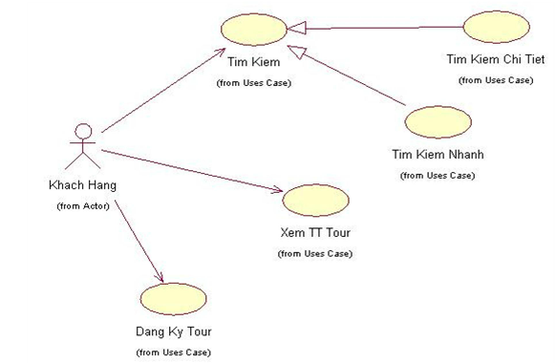

Hình 2.2.1. Biểu đồ use case khách hang

### 2.2.2. Biểu đồ use case đăng nhập

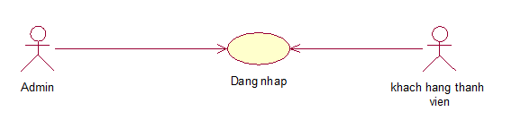

Hình 2.2.2 - Biểu đồ Use case đăng nhập

- Tác nhân: Admin, Khách hàng thành viên.

- Mô tả khái quát:

+ Admin truy cập vào trang quản trị để quản lý hệ thống của mình.

+ Khách hàng thành viên đăng nhập vào hệ thống.

Điều kiện đầu vào: Ca sử dụng bắt đầu khi người dùng muốn đăng nhập vào hệ thống.

- Dòng sựu kiện chính:

+ Hệ thống yêu cầu nhập tên đăng nhập và mật khẩu.

+ Người dùng nhập tên đăng nhập và mật khẩu.

+ Hệ thống kiểm tra tên và mật khẩu vừa nhập, nếu đúng sẽ cho phép vào hệ thống.

- Dòng sự kiện phụ:

+ Nếu trong kịch bản chính tên hoặc mật khẩu bị sai thì hệ thống báo lỗi.

+ Người dùng có thể nhập lại hoặc hủy bỏ việc đăng nhập khi đó ca sử dụng sẽ kết thúc.

### 2.2.3. Biểu đồ use case đăng ký thành viên

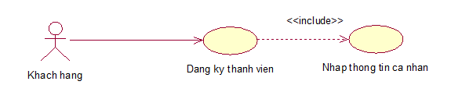

Hình 2.2.3 - Biểu đồ use case đăng ký thành viên

* Tác nhân: Khách hàng.
* Mô tả khái quát: cho phép khách xem đăng ký làm khách hàng thành viên của hệ thống.
* Điều kiện đầu vào: Ca sử dụng bắt đầu khi khách hàng truy cập vào hệ thống và chọn đăng ký thành viên.
* Dòng sự kiện chính:
* Khách hàng chọn mục đăng ký thành viên.
* Form đăng ký thành viên hiển thị.
* Hàng hàng nhập thông tin cá nhân cần thiết vào form đăng ký.
* Nhấn nút đăng ký.
* Hệ thống thống báo kết quả quá trình nhập thông tin cá nhân. Nếu thông tin nhập chính xác thì hệ thống cập nhật thông tin khách hàng vào danh sách khách hàng thành viên.
* Ca sử dụng kết thúc khi khách hàng chọn “Thoát”.
* Dòng sự kiện phụ:
* Quá trình nhập thông tin không chính xác.

+ Hệ thống thông báo nhập thông tin không chính xác.

+ Hệ thống yêu cầu khách hàng xem lại thông tin.

+ Khách hàng đồng ý thì nhập lại thông tin, nếu không đồng ý thì ca sử dụng kết thúc.

### 2.2.4. Biểu đồ use case tìm kiếm

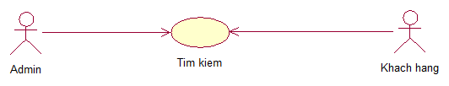

Hình 2.2.4 - Biểu đồ Use case tìm kiếm

* Tác nhân: Khách hàng, Admin.
* Mô tả khái quát: Thông tin cần tìm kiếm được hiển thị.
* Điều kiện đầu vào: Người dùng truy cập vào hệ thống website nhập thông tin cần tìm kiếm, hệ thống sẽ tự động thực hiện yêu cầu tìm kiếm.
* Dòng sự kiện chính:

- Ca sử dụng bắt đầu khi người dùng truy cập vào website của hệ thống và chọn tìm kiếm. Sau đó người dùng điền từ khóa và hệ thống sẽ kiểm tra nếu từ khóa hợp lệ:

+ Hệ thống bắt đầu hiển thị thông tin sản phẩm hoặc thông tin bài viết được tìm thấy.

+ Người dùng có thể chọn xem thông tin hoặc chọn “Thoát” khi đó ca sử dụng kết thúc.

* Dòng sự kiện phụ:
* Từ khóa không hợp lệ:

+ Người dùng có thể điền lại từ khóa hoặc hủy bỏ tìm kiếm, khi đó ca sử dụng kết thúc.

### 2.2.5. Biểu đồ Use case đặt tour

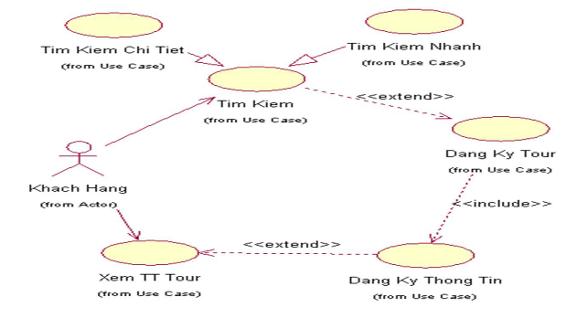

Hình 2.2.5 - Biểu đồ Use case đặt tour

* Use case chọn tour cần đặt.
* Tác nhân: khách hàng.
* Mô tả khái quát: Ca sử dụng cho phép khách hàng chọn tour.
* Điều kiện đầu vào: Ca sử dụng bắt đầu khi sản phẩm cần chọn đã hiển thị trên hệ thống.
* Dòng sự kiện chính:
* Khách hàng chọn vào mục tour.
* Hệ thống hiển thị các tour có trong đã chọn.
* Khách hàng xem thông tin về tour cần đặt.
* Nếu hệ thống hiển thị có tour, khách hàng chọn vào tour cụ thể cần đặt.
* Ca sử dụng kết thúc
* Dòng sự kiện phụ:
* Khách chọn đặt tour ở mục khác.
* Hệ thống hiển thị có tour đó.
* Use case thanh toán.

- Tác nhân: Khách hàng.

- Mô tả khái quát: Ca sử dụng cho phép khách hàng tạo đơn hàng và một số thông tin mặc định của đơn hàng.

- Điều kiện đầu vào: Khách hàng đã chọn đặt tour

* Dòng sự kiện chính:

- Khách hàng nhấn “Thanh toán” để tạo đơn hàng.

- Form thanh toán xuất hiện, hệ thống hiển thị đơn hàng và một số thông tin mặc định của đơn hàng.

- Khách hàng nhận tiếp các thông tin: họ tên, số tài khoản, phương thức thanh toán, địa chỉ giao hàng, thời gian giao hàng, số điện thoại để hoàn thành đơn hàng.

- Chọn gửi đơn hàng, nếu đơn hàng đã nhập đúng. Nếu nhập sai thì thực hiện dòng sự kiện rẽ nhánh A1.

- Hệ thống kiểm tra số tài khoản của khách hàng và phương thức thanh toán. Nếu hợp lệ thì hệ thống thông báo giao dịch thành công. Nếu sai thì thực hiện dòng sự kiện luồng rẽ nhánh A2.

- Ca sử dụng kết thúc.

* Dòng sự kiện phụ:
* Dòng sự kiện rẽ nhánh A1: Đơn hàng nhập sai.
* Hệ thống thông báo việc tạo đơn hàng không thành công.
* Hệ thống hiển thị lại form nhập thông tin và các trường nhập sai.
* Khách hàng nhập lại thông tin, nếu muốn ngưng giao dịch thì thực hiện dòng sự kiện rẽ nhánh A3
* Quay lại bước 4 của dòng sự kiện chính.
* Dòng sự kiện rẽ nhánh A2: tài khoản không hợp lệ
* Hệ thống báo phương thức thanh toán và tài khoản của quý khách không hợp lệ.
* Khách hàng nhập lại thông tin nếu muốn mua hàng, nếu muốn ngưng giao dịch thì thực hiện dòng sự kiện rẽ nhánh A3.
* Quay lại bước 4 của dòng sự kiện chính.
* Dòng sự kiện rẽ nhánh A3: Khách hàng hủy đơn hàng.
* Khách hàng nhấn hủy bỏ đơn hàng.
* Hệ thống hiển thị các sản phẩm để khách hàng thực hiện giao dịch mới.
* Ca sử dụng kết thúc

### 2.2.6. Biểu đồ use case quản lý bài viết

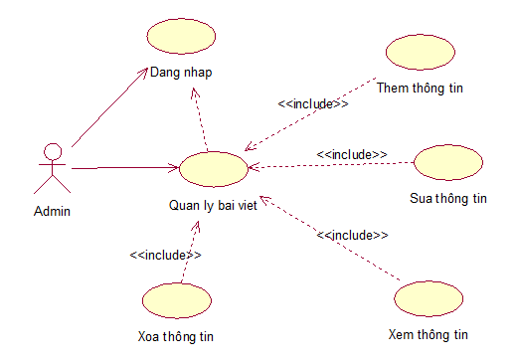

Hình 2.2.6 - Biểu đồ Use case quản lý bài viết

- Tác nhân: Người quản trị

- Mô tả khái quát: Người quản trị cần nắm bắt nhanh về các thông tin của tour để cập nhật lên website.

- Điều kiện đầu vào: Ca sử dụng bắt đầu khi người người dùng đăng nhập thành công vào hệ thống.

* Dòng sự kiện chính:
* Ca sử dụng bắt đầu khi người dùng vào hệ thống đăng nhập và nhập mật khẩu của mình.
* Hệ thống kiểm tra tên đăng nhập và mật khẩu đúng hiển thị danh sách bài viết, nếu sai không thực hiện.
* Hệ thống yêu cầu người dùng có thể chọn một số chức năng cần thực hiện: thêm mới, sửa, xóa, thoát.

+ Nếu chọn “Thêm mới” thì sự kiện con được thực hiện.

+ Nếu chọn “Sửa bài viết” thì sự kiện con được thực hiện.

+ Nếu chọn “Xóa bài viết” thì sự kiện con được thực hiện.

+ Nếu chọn “Thoát” thì ca sử dụng kết thúc.

* Sự kiện con:
* Thêm bài viết mới:

+ Hệ thống yêu cầu người quản lý nhập bài viết.

+ Sau khi hoàn thành bài viết, chọn chức năng thêm, hệ thống kiểm tra tính hợp lệ bài viết.

+ Bài viết được thêm vào hệ thống.

+ Danh sách bài viết được cập nhật lại và hiển thị.

* Sửa bài viết:

+ Hệ thống truy xuất và hiển thị chi tiết bài viết đã được người quản trị chọn từ danh sách.

+ Người quản trị sửa bài viết đã chọn.

+ Sau khi sửa thông tin bài viết xong chọn chức năng cập nhật. Hệ thống kiểm tra tính hợp lệ của thông tin.

+ Bài tiết đã được cập nhật lại và hiển thị.

* Xóa bài viết:

+ Hệ thống truy xuất và hiển thị chi tiết bài viết đã được người quản trị chọn.

+ Chọn chức năng xóa, hệ thống nhắc người quản trị xác nhận xóa bài viết.

+ Người quản trị chấp nhận xóa, bài viết được xóa hoàn toàn ra khỏi hệ thống.

* Dòng sự kiện phụ:

- Tên đăng nhập hoặc mật khẩu không hợp lệ, hệ thống báo lỗi, người dùng có thể nhập lại hoặc kết thúc ca sử dụng.

- Bài viết không hợp lệ, hoặc không thể thêm, sửa bài viết, hệ thống báo lỗi, người dùng có thể nhập lại hoặc kết thúc ca sử dụng.

- Bài viết không thể xóa, hệ thống báo lỗi, người dùng có thể thao tác lại hoặc kết thúc ca sử dụng.

## 2.3. Biểu đồ trình tự

### 2.3.1. Biểu đồ trình tự “Đăng nhập”

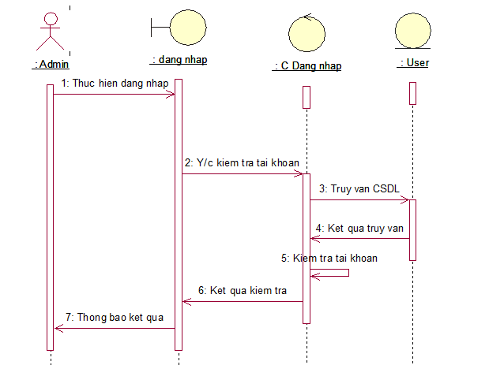

Hình 2.3.1 - Biểu đồ trình tự cho ca sử dụng đăng nhập

### 2.3.2. Biểu đồ trình tự “Sửa bài viết”

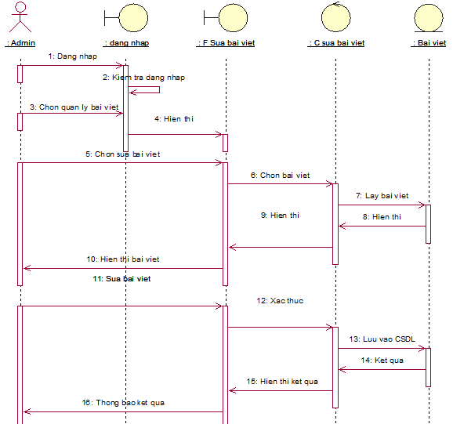

Hình 2.3.2 - Biểu đồ trình tự cho ca sử dụng sửa bài viết

### 2.3.3. Biểu đồ trình tự “Thêm bài viết”

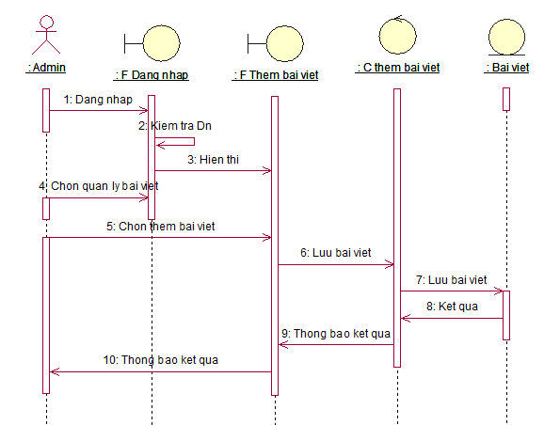

Hình 2.3.3 - Biểu đồ trình tự cho ca sử dụng thêm bài viết

### 2.3.4. Biểu đồ trình tự “Xem bài viết”

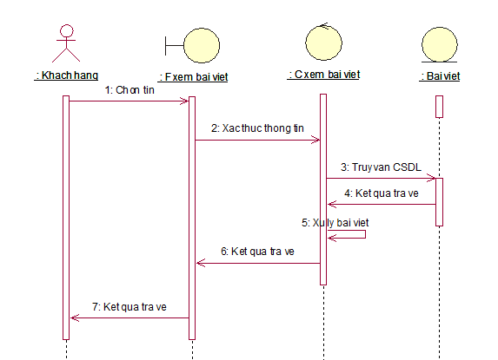

Hình 2.3.4 - Biểu đồ trình tự cho ca sử dụng xem bài viết

### 2.3.5. Biểu đồ trình tự “Xóa bài viết”

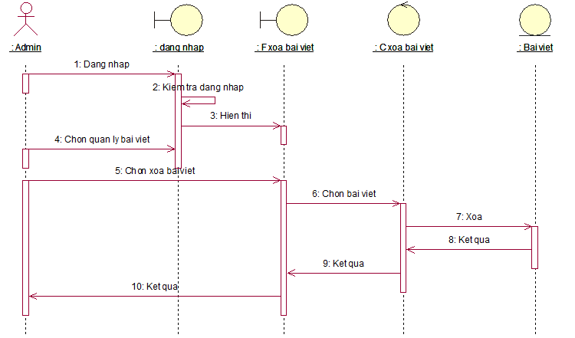

Hình 2.3.5 - Biểu đồ trình tự cho ca sử dụng xóa bài viết

## 2.4. Biểu đồ cộng tác

### 2.4.1. Biểu đồ cộng tác “Đăng nhập”

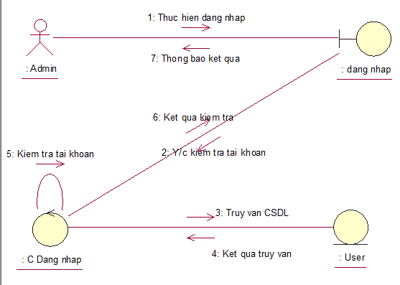

Hình 2.4.1 - Biểu đồ cộng tác cho ca sử dụng đăng nhập

### 2.4.2. Biểu đồ cộng tác “Sửa bài viết”

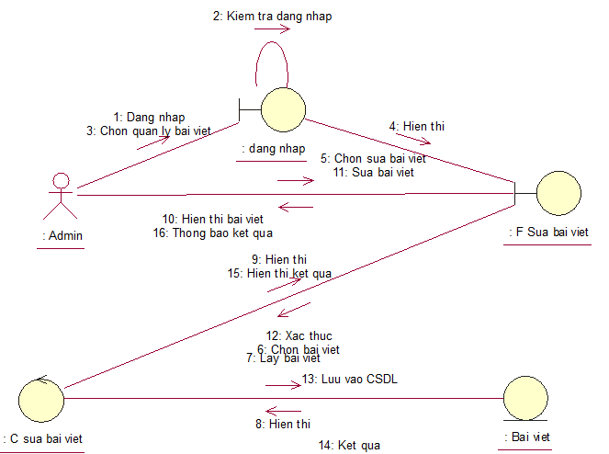

Hình 2.4.2 - Biểu đồ cộng tác cho ca sử dụng sửa bài viết

### 2.4.3. Biểu đồ cộng tác “Thêm bài viết”

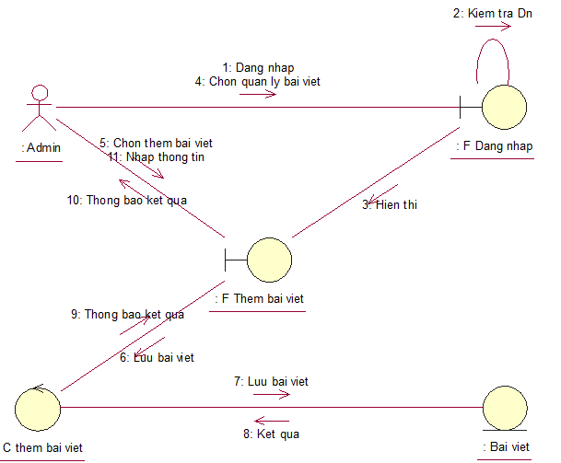

Hình 2.4.3 - Biểu đồ cộng tác cho ca sử dụng thêm bài viết

### 2.4.4. Biểu đồ cộng tác “Xóa bài viết”

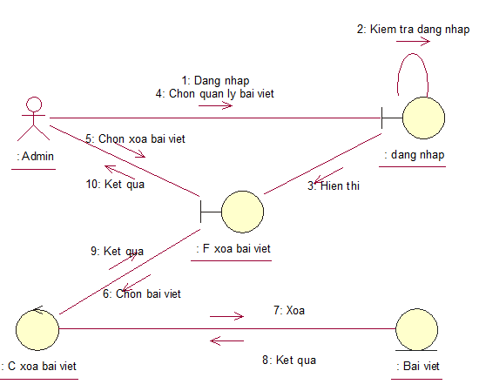

Hình 2.4.4 - Biểu đồ cộng tác cho ca sử dụng xóa bài viết

### 2.4.5. Biểu đồ cộng tác “Xem bài viết”

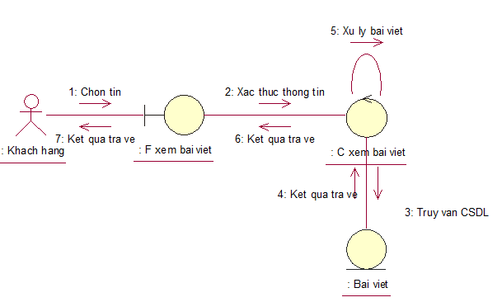

Hình 2.4.5 - Biểu đồ cộng tác cho ca sử dụng xem bài viết

## 2.5. Biểu đồ lớp

### 2.5.1. Biểu đồ lớp cho ca sử dụng “Quản lý bài viết”

#### 2.5.1.1 Biểu đồ lớp “Thêm bài viết”

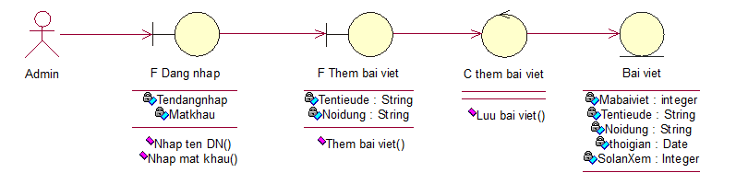

Hình 2.5.1 - Biểu đồ lớp cho ca sử dụng thêm bài viết

#### 2.5.1.2 Biểu đồ lớp “Sửa bài viết”

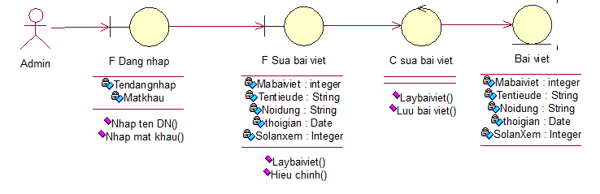

Hình 2.5.2 - Biểu đồ lớp cho ca sử dụng sửa bài viết

#### 2.5.1.3 Biểu đồ lớp “Xóa bài viết”

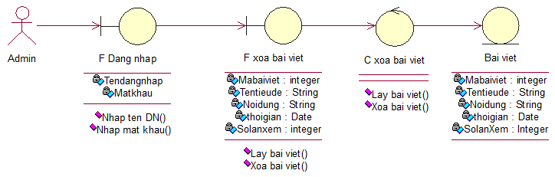

Hình 2.5.3 - Biểu đồ lớp cho ca sử dụng xóa bài viết

### 2.5.2. Biểu đồ lớp cho ca sử dụng “Đăng nhập”

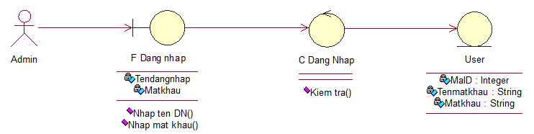

Hình 2.5.4 - Biểu đồ lớp cho ca sử dụng đăng nhập

### 2.5.3. Biểu đồ lớp cho ca sử dụng “Tìm kiếm”

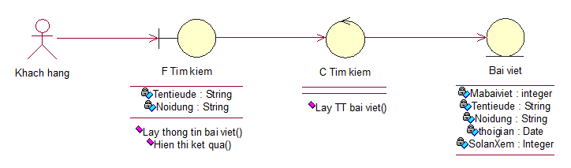

Hình 2.5.5 - Biểu đồ lớp cho ca sử dụng tìm kiếm

### 2.5.4. Biều đồ lớp cho ca sử dụng “Xem bài viết”

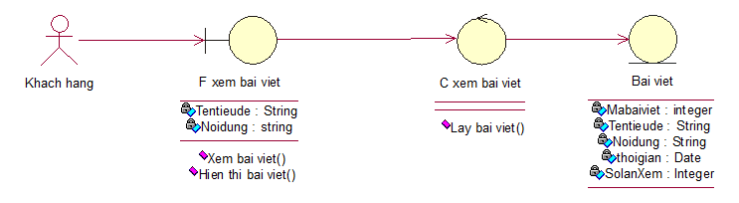

Hình 2.5.6 - Biểu đồ lớp cho ca sử dụng xem bài viết

## 2.6. Biểu đồ hoạt động

### 2.6.1. Đặc tả biểu đồ hoạt động tìm kiếm

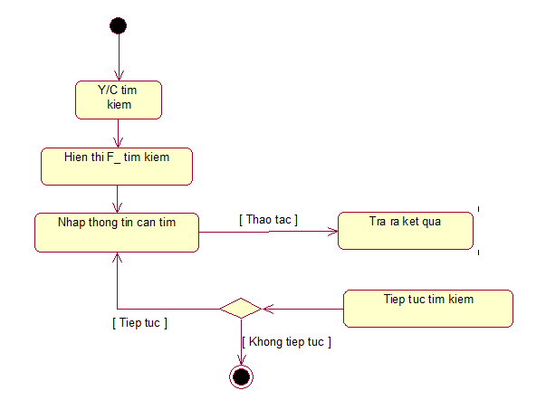

Hình 2.6.1 - Biểu đồ hoạt động tìm kiếm

* Đặc tả quy trình hoạt động tìm kiếm sản phẩm:

- Người dùng yêu cầu tìm sản phẩm.

- Lúc này tác nhân sẽ tương tác việc tìm kiếm thông qua giao diện trang chủ của hệ thống.

- Hệ thống hiển thị giao diện tìm kiếm và yêu cầu tác nhân nhập thông tin muốn tìm kiếm.

- Việc tìm kiếm được thực hiện. Hệ thống căn cứ vào từ khóa tìm kiếm của tác nhân để thao tác trong cơ sở dữ liệu.

- Kết quả trả ra theo yêu cầu tìm kiếm của tác nhân qua giao diện trang chủ.

- Nếu tác nhân tiếp tục muốn tìm kiếm thêm thông tin thì thực hiện việc nhập thông tin tìm kiếm như ban đầu và hệ thống tiếp tục thực hiện theo quy trình đó.

- Kết thúc quy trình kiếm kiếm.

### 2.6.2. Đặc tả biểu đồ hoạt động sửa bài viết

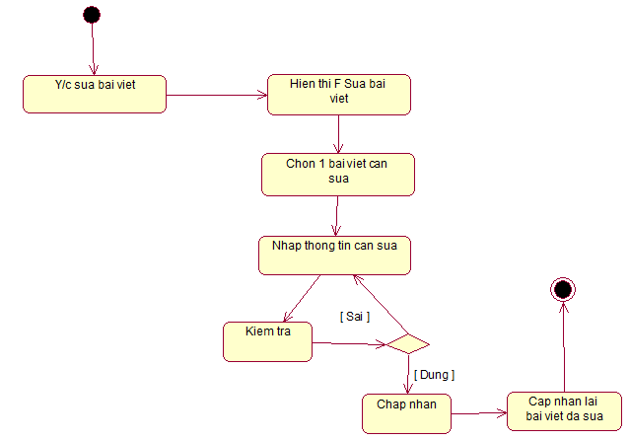

Hình 2.6.2 - Biểu đồ hoạt động sửa bài viết

* Đặc tả quy trình hoạt động sửa bài viết:

- Người dùng yêu cầu sửa bài viết và hệ thống hiển thị giao diện sửa bài viết.

- Khi hệ thống hỏi người dùng có muốn sửa hay không.

- Hệ thống yêu cầu tác nhân chọn bài cần sửa và nhập thông tin muốn sửa. Sau khi người dùng nhập các thông tin cần sửa thì hệ thống sẽ kiểm tra giá trị đã sửa xem đúng hay không.

+ Nếu dữ kiệu vừa nhập vào đúng thì sẽ chấp nhận việc sửa. Lúc này hệ thống cập nhật lại thông tin đã sửa cho người dùng kiểm tra và kết thúc quy trình sửa bản tin.

+ Nếu dữ liệu vừa nhập sai thì hệ thống yêu cầu người dùng nhập lại và trở lại quy trình nhập thông tin ban đầu.

### 2.6.3. Đặc tả biểu đồ hoạt động xóa bài viết

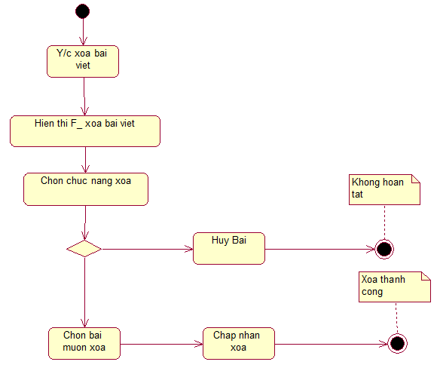

Hình 2.6.3 - Biểu đồ hoạt động xóa bài viết

* Đặc tả quy trình hoạt động xóa bài viết:

- Người dùng yêu cầu xóa bài viết.

- Hệ thống sẽ hiển thị giao diện xóa bài viết người dùng có thể xóa một bài viết hoặc lựa chọn xóa nhiều bài viết cùng lúc.

- Sau khi chọn chức năng xóa bài viết. Hệ thống hỏi lại đã chắc chắn muốn xóa chưa.

+ Nếu không đồng ý thì hệ thống sẽ hủy việc xóa bài viết và kết thúc quá trình xóa và trường hợp này việc xóa bài viết không thành công.

+ Nếu đồng ý, hệ thống yêu cầu người dùng chọn danh sách các bài viết muốn xóa và chấp nhận xóa. Hệ thống trả ra kết quả bạn đã xóa bài viết thành công.

- Kết thúc quy trình xóa bài viết.

### 2.6.4. Đặc tả biểu đồ hoạt động thêm bài viết

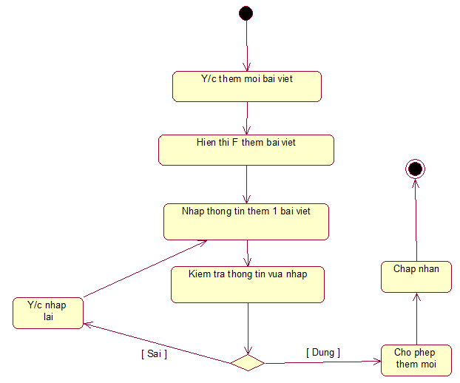

Hình 2.6.4 - Biểu đồ hoạt động thêm bài viết

* Đặc tả quy trình hoạt động thêm bài viết:

- Người dùng yêu cầu thêm mới bài viết.

- Hệ thống sẽ hiển thị giao diện thêm mới bài viết.

- Sau đó hệ thống yêu cầu người dùng nhập thông tin cho bài viết để hoàn thành quy trình thêm mới bài viết với các thông tin như: mã bài viết, tên bài viết, nội dung, thời gian, tác giả.

- Người dùng nhập các thông tin thì hệ thống sẽ kiểm tra các dữ liệu đầu vào xem đùng hay không. Kết quả lúc này sẽ trả ra 2 giá trị: Đúng hoặc sai.

+ Nếu đúng thì cho phép thêm bài viết và việc thêm mới bài viết thành công.

+ Ngược lại nếu sai thì hệ thống yêu cầu nhập lại và quay lại việc nhập thông tin và kiểm tra thông tin nhận.

- Kết thúc quy trình thêm mới bài viết.

# CHƯƠNG 3. XÂY DỰNG CƠ SỞ DỮ LIỆU

# CHƯƠNG 4. THIẾT KẾ GIAO DIỆN

# KẾT LUẬN